JĒKABPILS PILSĒTAS PAŠVALDĪBA
IEPIRKUMU KOMISIJA
Reģistrācijas Nr.90000024205

Brīvības iela 120, Jēkabpils, LV – 5201

Tālrunis 65236777, fakss 65207304, elektroniskais pasts vpa@jekabpils.lv
Jēkabpilī

28.04.2016. Nr. 1.2.13.1/112

Visiem piegādātājiem

Par publisko iepirkumu
ar identifikācijas Nr. JPP 2016/22

Jēkabpils pilsētas pašvaldības iepirkuma komisija ir saņēmusi piegādātāju jautājumus, kas attiecas uz publisko iepirkumu “Dūmu, Atmodas un Kadiķu ielas pārbūve Jēkabpilī”, identifikācijas Nr. JPP 2016/22, izskatījusi tos un sniedz atbildi:

Tāme Nr. 1 (Atmodas iela) :
1.Jautājums:
1)Būvdarbu apjomos ir dotas pozīcijas 1.21, 2.23, 2.35, 3.8 un 4.6 - Ierakuma rakšana slāņainā dolomītā, liekās grunts transportēšana uz pasūtītāja atbērtni līdz 15km.
a) Kā ir rēķināti šie apjomi?
b) Kā projektētājs ir noteicis apjomus šai pozīcijai?
c) Vai pretendents būs tiesīgs iegūto materiālu izmantot otrreizēji, pēc atbilstības noteikšanas un saskaņošanas ar inženieri?
d) Saskaņā ar Ministru kabineta noteikumiem Nr.500 “Vispārīgiem būvnoteikumi” dotais objekts ietilpst III būvju grupā. Saskaņā ar Ministru kabineta noteikumiem Nr.551 “Ostu hidrotehnisko, siltumenerģijas, gāzes un citu, atsevišķi neklasificētu, inženierbūvju būvnoteikumi” un Ministru kabineta noteikumiem Nr.500 “Vispārīgiem būvnoteikumi” dotajam objektam ģeotehniskā izpēte ir obligāta būvprojekta sastāvdaļa.
Lai pretendents varētu korekti izvērtēt dotā objekta ģeoloģisko situāciju un korekti veikt pozīciju 1.21, 2.23, 2.35, 3.8 un 4.6 aprēķinus, lūdzam pievienot iepirkuma dokumentācijai ģeotehniskās izpētes atskaiti.
Atbilde: Šie apjomi rēķināti atbilstoši rasējumos norādītajam tranšejas risinājumam. Šai pozīcijai apjoms aprēķināts izvērtējot šurfējot iegūtos izpētes datus, kas aprakstīti I sējuma skaidrojošā aprakstā, kā arī esošo komunikāciju izvietojumu. Dotais objekts ietilpst II inženierbūvju grupā. Pretendents būs tiesīgs no tranšeju rakšanas iegūto materiālu izmantot otrreizēji, pēc atbilstības noteikšanas un saskaņošanas ar būvuzraudzību.
2.Jautājums: Būvdarbu apjomos dota pozīcija 2,33-Lietus attīrīšanas iekārtas 30 l/s uzstādīšanai grodu akās DN2000 ( starpsienas, attīrīšanas filtri un absorberi) ENA 30B vai analogs.
Nekur iepirkuma dokumentācijā nav atrodams Lietus ūdens attīrīšanas iekārtu rasējums. Nav saprotams kādas starpsienas, no kāda materiāla, cik daudz ir nepieciešams izbūvēt. Būvdarbu apjomos nav detalizēta lietus ūdeņu attīrīšanas iekārtu specifikācija ir dots tikai filtra nosaukums. Lai varētu iedot korektu piedāvājumu šai pozīcijai un pasūtītājs varētu salīdzināt pretendentu piedāvājumus, lūdzam iepirkuma dokumentācijai pievienot detālus lietus ūdeņu attīrīšanas iekārtu rasējumus un specifikāciju, kā to nosaka Ministru kabineta noteikumiem Nr.551 “Ostu hidrotehnisko, siltumenerģijas, gāzes un citu, atsevišķi neklasificētu, inženierbūvju būvnoteikumi” par III grupas būvju būvprojekta minimālo sastāvu.
Atbilde: Dotais objekts ietilpst II inženierbūvju grupā. Projektā paredzētais filtru un starpsienu risinājums skatāms attēlā:
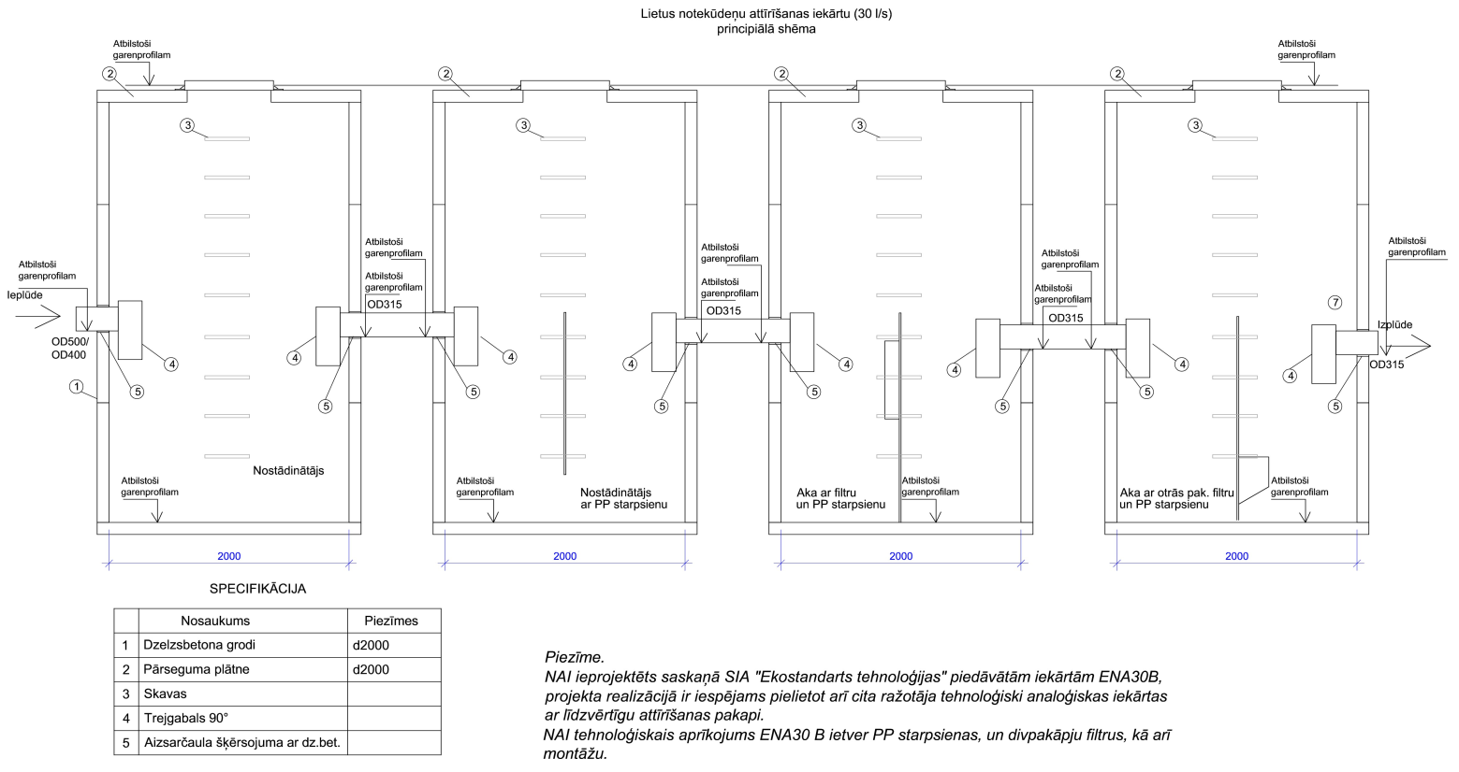
Tāme Nr. 2 (Dūmu iela) :
3.Jautājums: Būvprojekta dokumentācijā nav dota ūdensvada mezglu detalizācija, kā arī nav doti apjomi ūdensvada veidgabaliem un armatūrai. Pretendents nevar aprēķināt ūdensvada izbūves izmaksas. Lūdzam iepirkuma dokumentācijai pievienot rasējumus ar ūdensvada mezglu detalizāciju un būvdarbu apjomus, kā to nosaka Ministru kabineta noteikumiem Nr.551 “Ostu hidrotehnisko, siltumenerģijas, gāzes un citu, atsevišķi neklasificētu, inženierbūvju būvnoteikumi” par III grupas būvju būvprojekta minimālo sastāvu.
Atbilde: Dotais objekts ietilpst II inženierbūvju grupā. Ūdensvada detalizācija nav nepieciešama, jo tiek atjaunots sliktā stāvoklī esošs ūdensvada posms, kā arī šadu detalizācijas pakāpi neparedz pašvaldības apbūves noteikumi.
4.Jautājums: Būvdarbu apjomos ir dotas pozīcijas 1.24, 2.27, 2.39, 3.10 un 4.12 - Ierakuma rakšana slāņainā dolomītā, liekās grunts transportēšana uz pasūtītāja atbērtni līdz 15km.
a) Kā ir rēķināti šie apjomi?
b) Kā projektētājs ir noteicis apjomus šai pozīcijai?
c) Vai pretendents būs tiesīgs iegūto materiālu izmantot otrreizēji, pēc atbilstības noteikšanas un saskaņošanas ar inženieri?
d) Saskaņā ar Ministru kabineta noteikumiem Nr.500 “Vispārīgiem būvnoteikumi” dotais objekts ietilpst III būvju grupā. Saskaņā ar Ministru kabineta noteikumiem Nr.551 “Ostu hidrotehnisko, siltumenerģijas, gāzes un citu, atsevišķi neklasificētu, inženierbūvju būvnoteikumi” un Ministru kabineta noteikumiem Nr.500 “Vispārīgiem būvnoteikumi” dotajam objektam ģeotehniskā izpēte ir obligāta būvprojekta sastāvdaļa.
Lai pretendents varētu korekti izvērtēt dotā objekta ģeoloģisko situāciju un korekti veikt pozīciju 1.21, 2.27, 2.39, 3.10 un 4.12 aprēķinus, lūdzam pievienot iepirkuma dokumentācijai ģeotehniskās izpētes atskaiti.
Atbilde: Šie apjomi rēķināti atbilstoši rasējumos norādītajam tranšejas risinājumam. Šai pozīcijai apjoms aprēķināts izvērtējot šurfējot iegūtos izpētes datus, kas aprakstīti I sējuma skaidrojošā aprakstā, kā arī esošo komunikāciju izvietojumu. Dotais objekts ietilpst II inženierbūvju grupā. Pretendents būs tiesīgs no tranšeju rakšanas iegūto materiālu izmantot otrreizēji, pēc atbilstības noteikšanas un saskaņošanas ar būvuzraudzību.
5.Jautājums: Būvdarbu apjomos dota pozīcija 2,37-Lietus attīrīšanas iekārtas 30 l/s uzstādīšanai grodu akās DN2000 ( starpsienas, attīrīšanas filtri un absorberi) ENA 30B vai analogs.
Nekur iepirkuma dokumentācijā nav atrodams Lietus ūdens attīrīšanas iekārtu rasējums. Nav saprotams kādas starpsienas, no kāda materiāla, cik daudz ir nepieciešams izbūvēt. Būvdarbu apjomos nav detalizēta lietus ūdeņu attīrīšanas iekārtu specifikācija, ir dots tikai filtra nosaukums. Lai varētu iedot korektu piedāvājumu šai pozīcijai un pasūtītājs varētu salīdzināt pretendentu piedāvājumus, lūdzam iepirkuma dokumentācijai pievienot detālus lietus ūdeņu attīrīšanas iekārtu rasējumus un specifikāciju, kā to nosaka Ministru kabineta noteikumiem Nr.551 “Ostu hidrotehnisko, siltumenerģijas, gāzes un citu, atsevišķi neklasificētu, inženierbūvju būvnoteikumi” par III grupas būvju būvprojekta minimālo sastāvu.
Atbilde: Dotais objekts ietilpst II inženierbūvju grupā. Projektā paredzētais filtru un starpsienu risinājums skatāms attēlā :
Tāme Nr. 3 (Kadiķu iela) :
6.Jautājums: Būvprojekta dokumentācijā nav dota ūdensvada mezglu detalizācija, kā arī nav doti apjomi ūdensvada veidgabaliem un armatūrai. Pretendents nevar aprēķināt ūdensvada izbūves izmaksas. Lūdzam iepirkuma dokumentācijai pievienot rasējumus ar ūdensvada mezglu detalizāciju un būvdarbu apjomus, kā to nosaka Ministru kabineta noteikumiem Nr.551 “Ostu hidrotehnisko, siltumenerģijas, gāzes un citu, atsevišķi neklasificētu, inženierbūvju būvnoteikumi” par III grupas būvju būvprojekta minimālo sastāvu.
Atbilde: Dotais objekts ietilpst II inženierbūvju grupā. Ūdensvada detalizācija nav nepieciešama, jo tiek atjaunots sliktā stāvoklī esošs ūdensvada posms, kā arī šadu detalizācijas pakāpi neparedz pašvaldības apbūves noteikumi.
7.Jautājums: Būvdarbu apjomos ir dotas pozīcijas 1.24, 2.29, 2.40 un 3.11- Ierakuma rakšana slāņainā dolomītā, liekās grunts transportēšana uz pasūtītāja atbērtni līdz 15km.
a) Kā ir rēķināti šie apjomi?
b) Kā projektētājs ir noteicis apjomus šai pozīcijai?
c) Vai pretendents būs tiesīgs iegūto materiālu izmantot otrreizēji, pēc atbilstības noteikšanas un saskaņošanas ar inženieri?
d) Saskaņā ar Ministru kabineta noteikumiem Nr.500 “Vispārīgiem būvnoteikumi” dotais objekts ietilpst III būvju grupā. Saskaņā ar Ministru kabineta noteikumiem Nr.551 “Ostu hidrotehnisko, siltumenerģijas, gāzes un citu, atsevišķi neklasificētu, inženierbūvju būvnoteikumi” un Ministru kabineta noteikumiem Nr.500 “Vispārīgiem būvnoteikumi” dotajam objektam ģeotehniskā izpēte ir obligāta būvprojekta sastāvdaļa.
Lai pretendents varētu korekti izvērtēt dotā objekta ģeoloģisko situāciju un korekti veikt pozīciju 2.29, 2.40 un 3.11 aprēķinus, lūdzam pievienot iepirkuma dokumentācijai ģeotehniskās izpētes atskaiti.
Atbilde: Šie apjomi rēķināti atbilstoši rasējumos norādītajam tranšejas risinājumam. Šai pozīcijai apjoms aprēķināts izvērtējot šurfējot iegūtos izpētes datus, kas aprakstīti I sējuma skaidrojošā aprakstā, kā arī esošo komunikāciju izvietojumu. Dotais objekts ietilpst II inženierbūvju grupā. Pretendents būs tiesīgs no tranšeju rakšanas iegūto materiālu izmantot otrreizēji, pēc atbilstības noteikšanas un saskaņošanas ar būvuzraudzību.
8.Jautājums: Būvdarbu apjomos dota pozīcija 2,38-Lietus attīrīšanas iekārtas 30 l/s uzstādīšanai grodu akās DN2000 ( starpsienas, attīrīšanas filtri un absorberi) ENA 30B vai analogs.
Nekur iepirkuma dokumentācijā nav atrodams Lietus ūdens attīrīšanas iekārtu rasējums. Nav saprotams kādas starpsienas, no kāda materiāla, cik daudz ir nepieciešams izbūvēt. Būvdarbu apjomos nnav detalizēta lietus ūdeņu attīrīšanas iekārtu specifikācija ir dots tikai filtra nosaukums. Lai varētu iedot korektu piedāvājumu šai pozīcijai un pasūtītājs varētu salīdzināt pretendentu piedāvājumus, lūdzam iepirkuma dokumentācijai pievienot detālus lietus ūdeņu attīrīšanas iekārtu rasējumus un specifikāciju, kā to nosaka Ministru kabineta noteikumiem Nr.551 “Ostu hidrotehnisko, siltumenerģijas, gāzes un citu, atsevišķi neklasificētu, inženierbūvju būvnoteikumi” par III grupas būvju būvprojekta minimālo sastāvu.
Atbilde: Dotais objekts ietilpst II inženierbūvju grupā. Projektā paredzētais filtru un starpsienu risinājums skatāms attēlā :
9.Jautājums: Nolikuma 3.3.1.4. punktā noteiks, ka viens no 3.3.1.1. apakšpunktā norādītajiem līgumiem atbilst Ministru kabineta 2013.gada 30.aprīļa noteikumu Nr.240 „Vispārīgie teritorijas plānošanas, izmantošanas un apbūves noteikumi” D vai E ielu un ceļu kategorijas grupai. Ministru kabineta 30.04.2013. noteikumu Nr.240 2.pielikumā noteikta ceļu (ielas) kategoriju nozīme un funkcijas.
Jautājums: Ņemot vērā, ka A,B vai C ceļu (ielu) kategoriju atjaunošana, pārbūve vai jaunbūve, ir tehnoloģiski sarežģītāka, nekā D vai E ielu un ceļu kategoriju grupai vai pretendents būs izpildījis nolikuma 3.3.1.4. punktā izvirzītās prasības, ja pretendents savā pieredzē uzrādīs būvobjektu, maģistrālās nozīmes ielu, kas atbilst augstāku ceļu kategoriju grupai (augstāka ceļa (ielas) nozīme un funkcija), nevis D vai E ielu un ceļu kategoriju grupai?

Atbilde: Jā, pretendenta pieredze tiks vērtēta kā atbilstoša atklātā konkursa nolikuma prasībām.

Komisijas priekšsēdētāja vietnieks A.Kozlovskis

Stankevica 65207309

